一．填空题（每题3分，共 12题，共36 分）
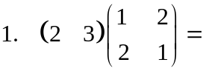__________. 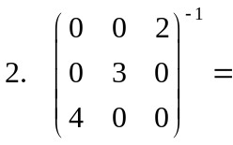__________.
3．设方阵满足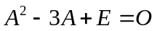，则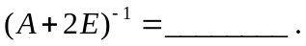
4．设阶矩阵的特征多项式为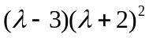，则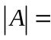 .
5. 已知是三阶方阵，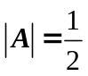，则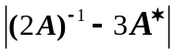=________ _.
6. 向量组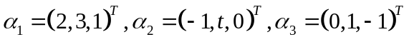线性相关，则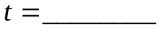
7. 设四阶方阵的秩为2，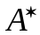为的伴随矩阵，则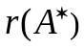__________.
8 若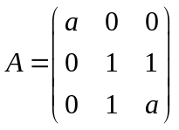是正定矩阵，则满足条件__________.
9 行列式第2行元素依次为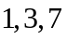，第3行元素的代数余子式依次为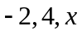，则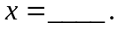
10. 实二次型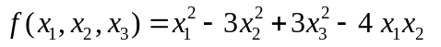的秩和负惯性指数依次是（ ）.
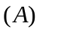3, 1； 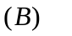 3, 2; 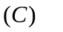 2, 2; 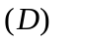 2, 1.
11. 已知2阶矩阵的特征值为1，2，则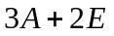的特征值为（ ）.
(A)2，4 (B) 4，8 ( C)5，8 ( D) 2，8
- 两个阶实对称矩阵合同的充要条件是（ ）.
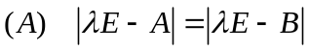； 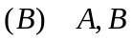都正定；
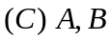秩相同； 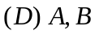 的秩相同，正惯性指数也相同.
二. 计算题 （每题8分，共3题，共24分）
13. 计算行列式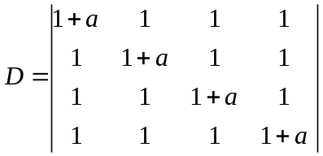

14. 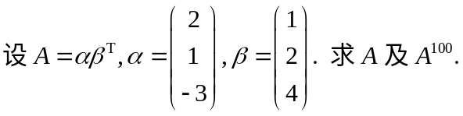

15． 已知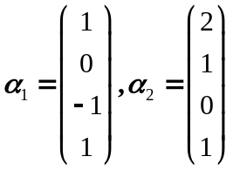，求与向量组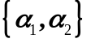等价的一个标准正交向量组。

三．计算、解答题（每题10分，共3题，共30分）
16．为何值时，下列方程组有解？在有解时，求出结构式通解。
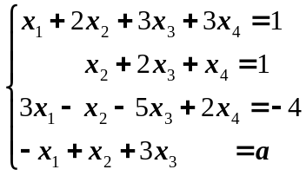

17. 已知向量组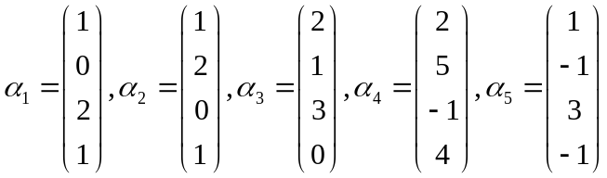，
求此向量组的一个最大无关组，并将其余向量用最大无关组线性表示。

18. 设矩阵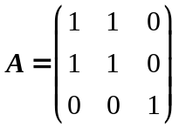，求正交矩阵Q及对角矩阵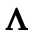，使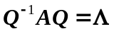。

四．证明题（每题5分，共10分）
19. 若向量组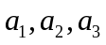线性无关，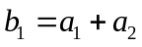，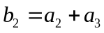，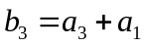，
证明：向量组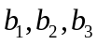线性无关。

20 .设是3阶对称的正交矩阵，且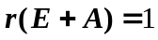，试求行列式

